NÁVOD K POUŽITÍ
503 a 703
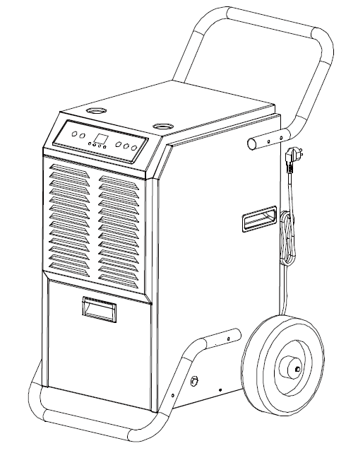

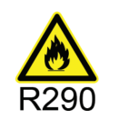


Tento návod si prosím uschovejte pro budoucí použití!
Děkujeme, že jste si vybrali naše odvlhčovače. Tento návod podrobně popisuje správné používání a údržbu těchto odvlhčovačů. Věnujte prosím několik minut přečtení tohoto návodu a uschovejte jej pro budoucí použití.

1. NEŽ ZAČNETE
1.1 POPIS PRODUKTU
Odvlhčovač se používá k odstranění nadměrné vlhkosti ze vzduchu. Výsledné snížení relativní vlhkosti chrání budovy a jejich obsah před nepříznivými účinky nadměrné vlhkosti.
Jako chladivo se používá ekologický R290. R290 nemá žádný škodlivý vliv na ozonovou vrstvu (ODP), má zanedbatelný skleníkový efekt (GWP) a je dostupný po celém světě. Díky svým účinným energetickým vlastnostem je R290 velmi vhodný jako chladivo pro tuto aplikaci. Vzhledem k vysoké hořlavosti chladiva je nutné dodržovat zvláštní bezpečnostní opatření.
1.2 SYMBOLY Z PŘÍRUČKY K ZAŘÍZENÍ A NÁVODU K POUŽITÍ
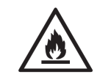  varování | Tento přístroj používá hořlavé chladivo.  Pokud dojde k úniku chladiva a jeho kontaktu s ohněm nebo vyhřívanou částí, vznikne škodlivý plyn a hrozí nebezpečí požáru.
 | Před uvedením do provozu si pečlivě přečtěte NÁVOD K POUŽITÍ.
 | Další informace jsou k dispozici v NÁVODU K POUŽITÍ, SERVISNÍM MANUÁLU a podobných dokumentech.
 | Servisní personál je povinen si před uvedením do provozu pečlivě přečíst NÁVOD K POUŽITÍ a SERVISNÍ PŘÍRUČKU.
PRO BEZPEČNOST JE TŘEBA VŽDY DODRŽOVAT NÁSLEDUJÍCÍ POKYNY
- Tento spotřebič je určen k použití odborníky nebo vyškolenými uživateli v obchodech, v lehké průmyslové výrobě a na farmách nebo k komerčnímu použití laickými osobami.
- Tento spotřebič mohou používat děti ve věku od 8 let a osoby se sníženými fyzickými, smyslovými nebo mentálními schopnostmi nebo s nedostatečnými zkušenostmi a znalostmi, pokud jsou pod dohledem nebo proškoleny ohledně bezpečného používání spotřebiče a rozumí souvisejícím rizikům. Děti si nesmějí se spotřebičem hrát. Čištění a údržba spotřebiče nesmí být prováděna dětmi bez dozoru.
- Zařízení je určeno pouze pro použití s plynem R-290 (propan) jako určeným chladivem.
- Chladicí okruh je uzavřený. Údržbu smí provádět pouze kvalifikovaný technik!
- Chladivo nevypouštějte do ovzduší.
- R-290 (propan) je hořlavý a těžší než vzduch.
- Nejprve se hromadí v nízkých místech, ale může být rozptýlen ventilátory.
- Pokud je přítomen propan nebo existuje podezření na jeho přítomnost, nedovolte, aby se neškolený personál pokoušel zjistit příčinu.
- Propan používaný v jednotce je bez zápachu.
- Absence zápachu neznamená, že nedošlo k úniku plynu.
- Pokud zjistíte únik, okamžitě evakuujte všechny osoby z obchodu, vyvětrejte místnost a kontaktujte místní hasičský sbor, abyste je informovali o úniku propanu.
- Nenechte nikoho vstoupit do místnosti, dokud nepřijede kvalifikovaný servisní technik a ten neoznámí, že je bezpečné se do obchodu vrátit.
- V jednotkách ani v jejich blízkosti nesmí být používány otevřené plameny, cigarety ani jiné možné zdroje vznícení.
- Součásti jsou navrženy pro propan a jsou nehořlavé a nevytvářejí jiskry. Součásti smí být nahrazeny pouze identickými náhradními díly.
NESPLNĚNÍ TÉTO VAROVÁNÍ MŮŽE VÉST K EXPLOZI, SMRTI, ZRANĚNÍ A POŠKOZENÍ MAJETKU.
 PŘED PRVNÍM POUŽITÍM NECHTE STROJ STÁT VE VERTIKÁLNÍ POLOZE PO DOBU 24 HODIN.
PŘI POUŽÍVÁNÍ STROJE HO VŽDY UDRŽUJTE VE VERTIKÁLNÍ POLOZE.
2. DŮLEŽITÉ BEZPEČNOSTNÍ POKYNY

Vaše bezpečnost je pro nás nejdůležitější!
2.1 BEZPEČNOSTNÍ OPATŘENÍ
VAROVÁNÍ – aby se snížilo riziko požáru, úrazu elektrickým proudem nebo zranění osob či poškození majetku:
- Pokud je napájecí kabel poškozen, musí být vyměněn výrobcem, jeho servisním zástupcem nebo podobně kvalifikovanou osobou, aby se předešlo nebezpečí.
- Hladina akustického tlaku vážená podle křivky A je nižší než 45 dB.
- Během údržby musí být zařízení odpojeno od zdroje napájení.
- Zařízení vždy provozujte z napájecího zdroje se stejným napětím, frekvencí a výkonem, jak je uvedeno na identifikačním štítku výrobku.
- Vždy používejte uzemněnou elektrickou zásuvku.
- Při čištění nebo nepoužívání odpojte napájecí kabel.
- Nepoužívejte zařízení mokrýma rukama. Zabraňte vniknutí vody do zařízení.
- Nesmíte zařízení ponořit ani vystavit dešti, vlhkosti nebo jiné kapalině.
- Nenechávejte zařízení v provozu bez dozoru. Nezaklánějte ani nepřevracejte zařízení.
- Během provozu zařízení neodpojujte napájecí kabel.
- Nevytahujte zástrčku tažením za napájecí kabel.
- Nepoužívejte prodlužovací kabel ani adaptér.
- Na zařízení nepokládejte žádné předměty.
- Na zařízení nelezte ani na něm nesedejte.
- Nevkládejte prsty ani jiné předměty do výstupu vzduchu.
- Nedotýkejte se přívodu vzduchu ani hliníkových žeber zařízení.
- Přístroj nepoužívejte, pokud spadl, je poškozený nebo vykazuje známky poruchy.
- Nesnažte se zařízení čistit chemickými prostředky.
- Zajistěte, aby byl přístroj umístěn daleko od ohně, hořlavých nebo výbušných předmětů.
- Zařízení musí být nainstalováno v souladu s národními předpisy pro elektroinstalace.
- Nepoužívejte k urychlení procesu odmrazování nebo čištění jiné prostředky než ty, které doporučuje výrobce.
- Zařízení musí být uloženo v místnosti bez zdrojů nepřetržitého provozu (například: otevřený oheň, provozované plynové zařízení nebo provozovaný elektrický ohřívač).
- Zařízení musí být skladováno tak, aby nedošlo k jeho mechanickému poškození.
- Nesekejte ani nespalujte, ani po použití.
- Uvědomte si, že chladiva nemusí mít žádný zápach.
- Potrubí musí být chráněno před fyzickým poškozením a nesmí být instalováno v nevětraném prostoru, pokud je tento prostor menší než 12 m².
- Je třeba dodržovat národní předpisy pro plyny.
- Udržujte všechny požadované ventilační otvory volné.
- Zařízení musí být skladováno v dobře větraném prostoru, jehož velikost odpovídá velikosti prostoru určené pro provoz.
VAROVÁNÍ | Každá osoba, která se podílí na práci s chladicím okruhem nebo na jeho rozebírání, musí být držitelem platného certifikátu od akreditovaného hodnotícího orgánu, který potvrzuje její způsobilost k bezpečné manipulaci s chladivy v souladu s uznávanou specifikací pro hodnocení v daném odvětví.
VAROVÁNÍ | Servisní úkony smí provádět pouze výrobce zařízení. Údržba a opravy vyžadující pomoc dalšího kvalifikovaného personálu musí být prováděny pod dohledem osoby kompetentní v oblasti používání hořlavých chladiv.

  - BEZPEČNOSTNÍ OPATŘENÍ PŘI SERVISU
Při provádění následujících úkonů při údržbě odvlhčovače s R290 dodržujte tato varování.
2.2.1 Kontrola prostoru
Před zahájením prací na systémech obsahujících hořlavá chladiva je nutné provést bezpečnostní kontroly, aby se minimalizovalo riziko vznícení. Při opravách chladicího systému je nutné před zahájením prací na systému dodržovat následující bezpečnostní opatření.

2.2.2 Postup práce
Práce musí být prováděny podle kontrolovaného postupu, aby se minimalizovalo riziko přítomnosti hořlavého plynu nebo par během provádění prací.
2.2.3 Obecná pracovní oblast
Všichni pracovníci údržby a další osoby pracující v dané oblasti musí být poučeni o povaze prováděných prací. Je třeba se vyvarovat prací v uzavřených prostorech. Oblast kolem pracoviště musí být ohraničena. Zajistěte, aby podmínky v dané oblasti byly bezpečné díky kontrole hořlavých materiálů.
2.2.4 Kontrola přítomnosti chladiva
Před zahájením a během práce musí být prostor zkontrolován vhodným detektorem chladiva, aby technik věděl o potenciálně hořlavé atmosféře. Zajistěte, aby zařízení pro detekci úniku bylo vhodné pro použití s hořlavými chladivy, tj. nevytvářelo jiskry, bylo dostatečně utěsněné nebo jiskrově bezpečné.
2.2.5 Přítomnost hasicího přístroje
Pokud se na chladicím zařízení nebo souvisejících částech provádějí jakékoli práce za tepla, musí být po ruce vhodné hasicí zařízení. V blízkosti plnicího prostoru mějte hasicí přístroj s práškovou náplní nebo CO2.
2.2.6 Žádné zdroje vznícení
Žádná osoba provádějící práce související s chladicím systémem, při nichž dochází k odhalení potrubí, které obsahuje nebo obsahovalo hořlavé chladivo, nesmí používat žádné zdroje vznícení způsobem, který by mohl vést k riziku požáru nebo výbuchu. Všechny možné zdroje vznícení, včetně kouření cigaret, by měly být udržovány v dostatečné vzdálenosti od místa instalace, opravy, demontáže a likvidace, během nichž může dojít k úniku hořlavého chladiva do okolního prostoru. Před zahájením prací je třeba zkontrolovat prostor kolem zařízení, aby se ujistilo, že nehrozí žádné nebezpečí vznícení nebo požáru. Musí být vyvěšeny značky „Zákaz kouření“.
2.2.7 Větrání prostoru
Před zahájením prací na systému nebo prováděním jakýchkoli prací za tepla se ujistěte, že je prostor otevřený nebo dostatečně větraný. Během provádění prací musí být zajištěno dostatečné větrání. Větrání by mělo bezpečně rozptýlit veškeré uniklé chladivo a pokud možno ho vypustit ven do atmosféry.
2.2.8 Kontrola chladicího zařízení
Pokud se mění elektrické součásti, musí být vhodné pro daný účel a odpovídat správným specifikacím. Vždy je třeba dodržovat pokyny výrobce pro údržbu a servis. V případě pochybností se obraťte na technické oddělení výrobce.
U zařízení používajících hořlavá chladiva se provádějí následující kontroly:
– Velikost náplně odpovídá velikosti místnosti, ve které jsou instalovány části obsahující chladivo;
– Ventilační zařízení a vývody fungují správně a nejsou ucpané;
– Pokud se používá nepřímý chladicí okruh, je třeba zkontrolovat, zda v sekundárním okruhu není chladivo;
– Označení zařízení je i nadále viditelné a čitelné. Nečitelné označení a značky je třeba opravit.
– Chladicí potrubí nebo součásti jsou instalovány v takové poloze, kde není pravděpodobné, že by byly vystaveny působení jakékoli látky, která by mohla způsobit korozi součástí obsahujících chladivo, pokud nejsou tyto součásti vyrobeny z materiálů, které jsou přirozeně odolné proti korozi, nebo nejsou vhodně chráněny proti korozi.
2.2.9 Kontroly elektrických zařízení
Opravy a údržba elektrických součástí musí zahrnovat počáteční bezpečnostní kontroly a postupy kontroly součástí. Pokud existuje závada, která by mohla ohrozit bezpečnost, nesmí být k obvodu připojeno žádné elektrické napájení, dokud není závada uspokojivě odstraněna. Pokud závadu nelze okamžitě odstranit, ale je nutné pokračovat v provozu, musí být použito vhodné dočasné řešení. Toto musí být nahlášeno vlastníkovi zařízení, aby byly informovány všechny strany.
Počáteční bezpečnostní kontroly zahrnují:
-vybití kondenzátorů: toto se provádí bezpečným způsobem, aby se zabránilo možnému jiskření;
-kontrolu, zda při nabíjení, obnově nebo proplachování systému nejsou odkryty žádné elektrické součásti a vodiče pod napětím;
-kontrolu kontinuity uzemnění.
3. VLASTNOSTI
- Velká kapacita
- Přenosný a snadno skladovatelný
- Vestavěný systém automatického odmrazování chránící klíčové pracovní komponenty
- Nastavitelná vlhkost
- Časovaný provoz
- Tichý chod
- Energeticky úsporný design
4. SPECIFIKACE
Model | OL50-B503E | OL70-B703E
Jmenovité napětí | AC220~240V | AC220~240V
Jmenovitá frekvence | 50 Hz | 50 Hz
Max. jmenovitý příkon | 725 W (30 °C, relativní vlhkost 80 %) | 915 W (30 °C, relativní vlhkost 80 %)
Objem vodní nádrže | 5,5 l | 5,5 l
Hladina akustického tlaku | ≤52 dB(A) | ≤52 dB(A)
Náplň chladiva | R290/120 g | R290/185 g

5. VÝKRESY VÝROBKU

Přední strana

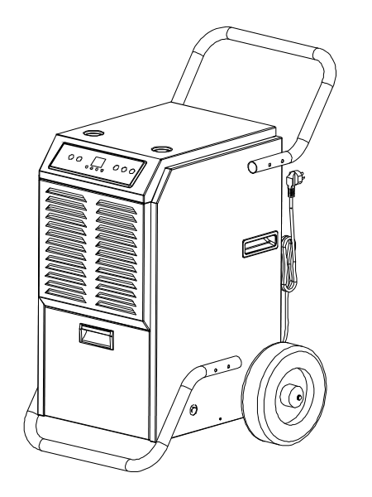
Velké kolo
Tlačná rukojeť
Kryt nádrže na vodu
Přívod vzduchu
Ovládací panel

Zadní strana
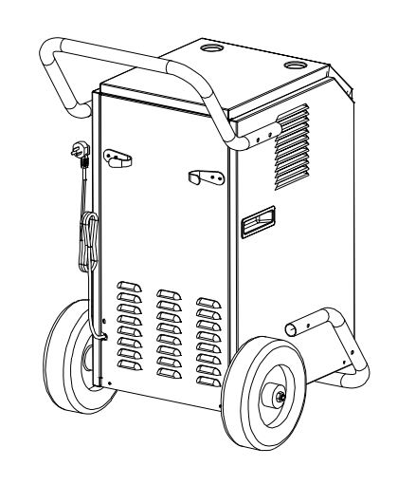
Mřížka radiátoru
Vestavěná rukojeť

Nosný rám

Výstup vzduchu
Napájecí kabel
6. INSTALACE
6.1 Instalace rukojeti a nosného rámu
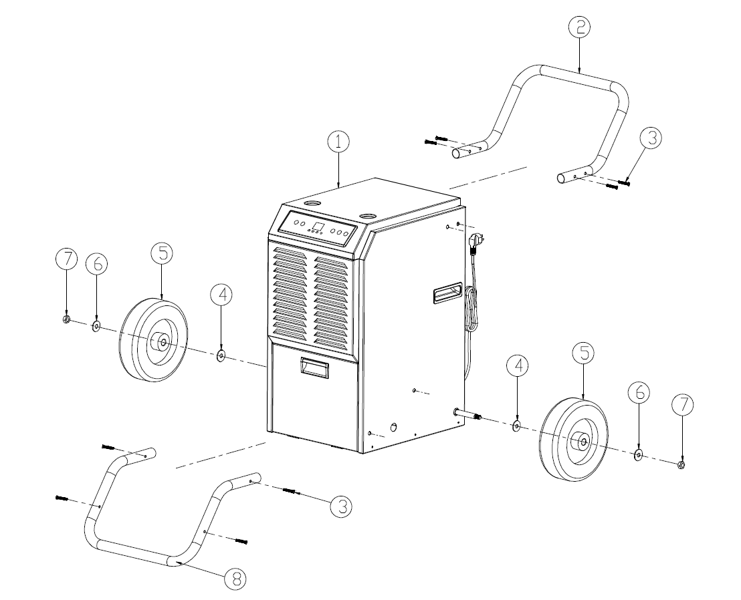
❶ Hlavní tělo ❷ Rukojeť
❸ Nerezový šroub ❹ Rozpěrka
❺ Kolečko ❻ Rozpěrka
❼ Matice ❽ Nosný rám
6.2 Instalace odtokového potrubí
1) Když je nádrž plná, rozsvítí se kontrolka „FULL“.
2) Zařízení také vydá bzučivý zvuk. Chcete-li tento zvuk zastavit, stiskněte tlačítko napájení a vypněte zařízení.
3) Chcete-li vyprázdnit nádrž na vodu, otevřete přední panel a získejte přístup k nádrži na vodu.
4) Uchopte rukojeť nádrže na vodu a vytáhněte ji vodorovně.
5) Po vypuštění vody vložte nádrž zpět a zavřete přední panel.
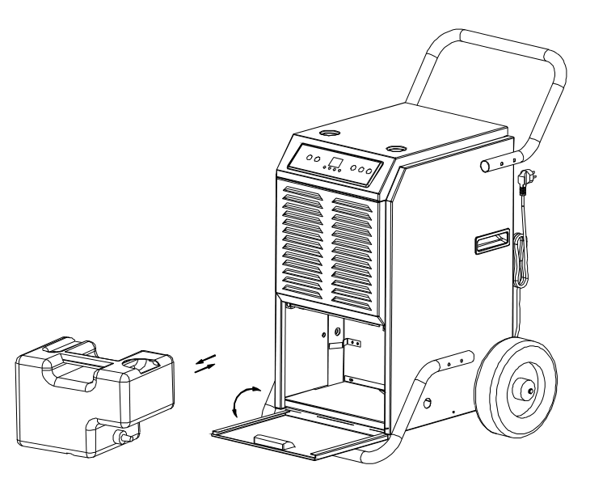
Kontinuální odvod vody
V extrémně vlhkých podmínkách může být nutné nádrž často vyprazdňovat. Můžete ji nastavit na nepřetržité vypouštění následujícím způsobem:
- Otevřete přední kryt, vyjměte nádrž a vyprázdněte z ní vodu.
- Odstraňte zátku a nainstalujte přiloženou odtokovou trubku do konektoru, nasměrujte trubku do požadované oblasti před spuštěním stroje. Viz obrázky níže.
- Ujistěte se, že nádrž na vodu a odtoková trubka nejsou ucpané, a zavřete přední panel.
- Pokud nepoužíváte nepřetržité odvodňování a chcete znovu používat nádrž na vodu, stačí použít zátku, aby se zastavil odtok vody z konektoru.
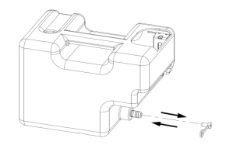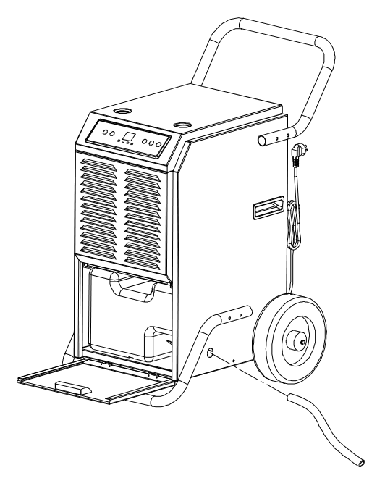

Kontinuální odvodňovací potrubí

- UPOZORNĚNÍ: Nezakrývejte odtokovou hadici. Konec odtokové trubky by neměl být výše než výstupní otvor. Pokud je konec odtokové trubky výše než výstupní otvor, voda nebude správně odtékat a mohlo by dojít k poškození součástí jednotky.
7. NASTavení A PROVOZ STROJE
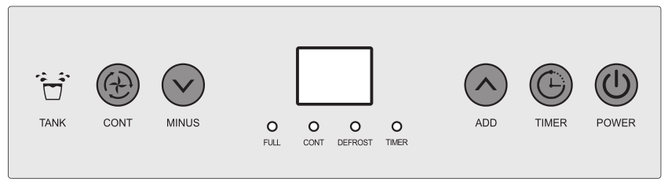
7.1 Funkce tlačítek
(1) 
Stiskněte toto tlačítko, když je zařízení v elektrickém režimu a svítí displej. Zařízení automaticky přejde do nepřetržitého režimu, na displeji se zobrazí vlhkost prostředí a kompresor se spustí po 3 sekundách chodu ventilátoru. Stiskněte toto tlačítko znovu, kompresor se zastaví, na displeji se zobrazí vlhkost prostředí, zařízení přejde do pohotovostního režimu a ventilátor bude běžet ještě jednu minutu a poté se zastaví.
(2) 
Stiskněte toto tlačítko, když je zařízení zapnuté, dokud se nerozsvítí kontrolka tlačítka, stiskněte „MINUS“ „ADD“ pro nastavení času spuštění zařízení, po skončení odpočítávání se spustí ventilátor a kompresor.
Stiskněte toto tlačítko, když je zařízení v provozu, dokud se nerozsvítí kontrolka tlačítka, stiskněte „MINUS“ „ADD“ pro nastavení času pro zastavení zařízení, po skončení odpočítávání se ventilátor a kompresor zastaví.
Stiskněte a podržte tlačítka TIMER & POWER současně po dobu 5 sekund a na displeji se zobrazí aktuální teplota v místnosti. Po přibližně 10 sekundách se znovu zobrazí aktuální vlhkost v místnosti.
(3) 
Zvyšte vlhkost stisknutím tohoto tlačítka v normálním režimu. Každým stisknutím se vlhkost zvýší o 5 % RH a při každém stisknutí zazní zvukový signál. Stisknutím tlačítka na 1 sekundu můžete vlhkost zvyšovat nepřetržitě. Stisknutím tohoto tlačítka nastavíte čas po stisknutí tlačítka „TIMER“.
(4) 
Snížení vlhkosti stisknutím tohoto tlačítka v normálním režimu, vlhkost se sníží o 5 % RH s každým stisknutím, při každém stisknutí zazní zvukový signál, stisknutím tlačítka po dobu 1 sekundy lze vlhkost snižovat nepřetržitě; stisknutím tohoto tlačítka nastavíte čas po stisknutí tlačítka „TIMER“.
Poznámka:
1) Výchozí vlhkost je 50 % RH, zvyšuje se a snižuje následovně:
20 %–25 % – 30 %–35 % – 40 % – 45 %–50 %–55 %–60 %–65 %–70 %–75 %–80 %–85 %–90 %
2) Vlhkost prostředí a nastavená vlhkost zařízení určují stav kompresoru a ventilátoru následovně:
Vlhkost prostředí ≥ vlhkost nastavená na zařízení + 3 %, kompresor a ventilátor se spustí.
Pokud je vlhkost prostředí < vlhkost nastavená na stroji + 3 %, kompresor a ventilátor se zastaví.
Stiskněte tlačítko pokračovat v nepřetržitém režimu, přepněte do normálního režimu odvlhčování a nastavte vlhkost ručně.
- 
Kontinuální režim --- (na displeji se zobrazuje aktuální vlhkost) stroj běží nepřetržitě, kontrolka kontinuálního režimu svítí, nastavení vlhkosti je neplatné, nastavení času je k dispozici. Stiskněte tlačítko pro nepřetržitý režim, abyste přepnuli do normálního režimu, kontrolka nepřetržitého režimu zhasne, nastavení vlhkosti je funkční.

7.2 Provoz
1) 5 sekund po naplnění nádrže na vodu se spustí alarm, kontrolka nádrže na vodu svítí červeně, bzučák zazvoní 15krát, kompresor a ventilátor se zastaví, po vyprázdnění nádrže na vodu se stroj automaticky přepne do předchozího režimu, kompresor se spustí po 3 minutách samočinné ochrany. Alarm se zastaví 3 sekundy po vyprázdnění a nasazení nádrže na vodu, ventilátor se spustí, kompresor se spustí za 3 minuty.
- Kompresor nebude potřebovat 3 minuty pro samočinnou ochranu, pokud byl stroj spuštěn poprvé, stiskněte tlačítko „POWER“ a vypněte napájení; zapněte napájení, stiskněte tlačítko „POWER“ a kompresor se okamžitě spustí.
- Systém má automatickou paměť. Po dokončení nastavení všech režimů, pokud dojde k náhlému výpadku proudu během provozu nebo k vytažení napájecího konektoru, systém může uložit aktuální stav před výpadkem proudu a po obnovení napájení automaticky přejít do provozního režimu před výpadkem proudu.

7.3 Funkce odmrazování
- Při teplotě okolí < 5 °C nebo > 38 °C se kompresor a ventilátor zastaví.
- Požadavky na odmrazování: Kompresor běží po dobu 30 minut, teplotní čidlo zaznamená teplotu ≤-1 °C (po dobu 10 sekund), kompresor se zastaví, spustí se odmrazování, ventilátor pokračuje v chodu, rozsvítí se kontrolka odmrazování, když teplota potrubí dosáhne 5 °C nebo odmrazování trvá 15 minut, odmrazování se zastaví.
Poznámka: během odmrazování se kontrolka nevypne, dokud odmrazování neskončí.
8. CHYBA
- „E1“: Pokud dojde k poruše teplotního čidla, zobrazí se „E1“. Systém pracuje v cyklu odvlhčování po dobu 30 minut a odmrazování po dobu 15 minut. Porouchané teplotní čidlo je třeba vyměnit za nové.
- „E2“: Pokud dojde k poruše snímače vlhkosti, zobrazí se „E2“. Tlačítko pro nastavení vlhkosti nebude fungovat. Systém pracuje v cyklu odvlhčování po dobu 30 minut a odmrazování po dobu 15 minut. Porouchaný snímač vlhkosti je třeba vyměnit za nový.

Odvlhčovač nebude fungovat, pokud nastane jedna z následujících situací:
1) Okolní teplota je nižší než 4 °C.
2) Okolní teplota je rovna nebo vyšší než 35 °C.
3) Okolní vlhkost je nižší než 20 %.

9. ÚDRŽBA
9.1 Zařízení čistěte měkkým vlhkým hadříkem.
9.2 Vytáhněte žaluziové kryty na předním panelu, abyste získali přístup k filtru.
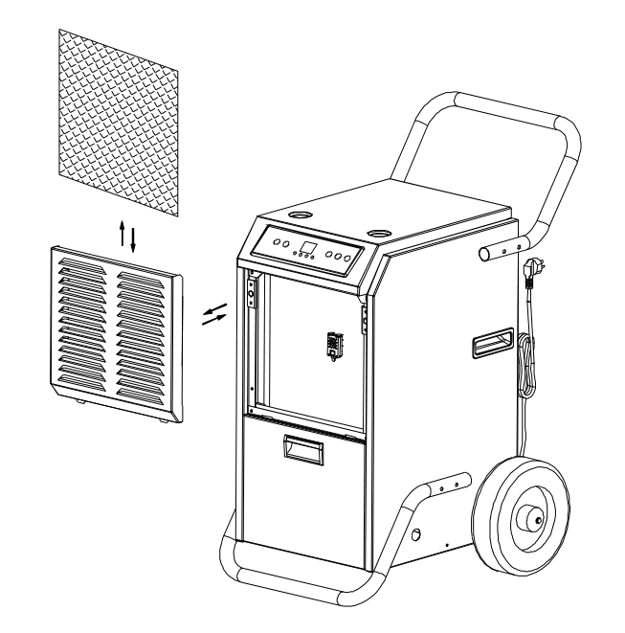
9.3 Vyjměte filtrační síťku z jednotky.
9.4 Pomocí čistého hadříku odsajte povrchový prach z filtrační sítě. Pokud je filtr velmi znečištěný, propláchněte jej vodou z vodovodu. Před vložením zpět do mřížky přívodu vzduchu filtr zcela vysušte. Čistý filtr zvýší výkon zařízení.

10. SKLADOVÁNÍ STROJE
Pokud zařízení nebudete delší dobu používat, uložte jej podle následujících pokynů:
(1) Vyčistěte filtrační síto.
(2) POZOR: Před zabalením přístroje je nutné vysušit výparník uvnitř přístroje, aby nedošlo k poškození součástí a vzniku plísní. Odpojte přístroj od elektrické sítě a nechte jej několik dní vyschnout na suchém otevřeném místě. Dalším způsobem, jak přístroj vysušit, je nastavit vlhkost o více než 2 % vyšší než je vlhkost okolního prostředí, aby ventilátor několik hodin vysoušel výparník.
(3) Sbalte napájecí kabel, svázat ho a zavěste do kapsy na napájecí kabel na zadní straně jednotky.
(4) Skladujte v čistém a suchém prostředí.
11. ODSTRAŇOVÁNÍ PORUCH
V případě následujících stavů se obraťte na poprodejní servis.
porucha | Příčina | Řešení
Stroj nefunguje | Jednotka není zapojena | Zapojte zařízení
Stroj nefunguje | Teplota v místnosti je nižší než 5 stupňů nebo vyšší než 35 stupňů. | Aby byl přístroj chráněn, používejte jej pouze při teplotě okolí mezi 5 a 35 stupni.
Stroj běží, ale neodvlhčuje | Když je nastavená hodnota vlhkosti o 2 % vyšší než vlhkost okolí. | Nastavte nižší hodnotu vlhkosti nebo vypněte zařízení, pokud je vlhkost podle vašich představ.
Snížená kapacita odvlhčovače | Zaseknutá síťka filtru | Vyčistěte síťku filtru podle návodu
Snížená kapacita odvlhčovače | Zaseknuté mřížky přívodu a/nebo odvodu vzduchu. | Odstraňte ucpání z mřížek pro přívod a/nebo odvod vzduchu.
Žádný přívod vzduchu | Zaseknutá filtrační síťka nebo mřížka pro přívod vzduchu. | Vyčistěte filtr podle pokynů nebo odstraňte ucpání mřížky.
Hlučný provoz | Stroj je umístěn na svahu nebo v klesání. | Přesuňte jej na rovný povrch.
Hlučný provoz | Zaseknutá filtrační síťka. | Vyčistěte síto filtru podle pokynů.
Upozornění: V případě jakékoli neobvyklé situace zařízení okamžitě vypněte a odpojte od elektrické sítě. Poté kontaktujte kvalifikovaného elektrikáře.
Elektrické spotřebiče nevyhazujte jako netříděný komunální odpad, využijte zařízení pro tříděný odpad.

Informace o dostupných systémech sběru odpadu získáte u místního úřadu.

